KLEINE LANDESKUNDE SÜDNIEDERSACHSEN |  | 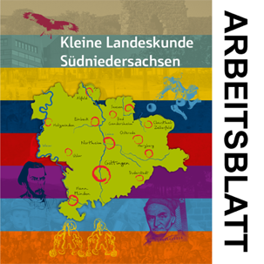
Thema: | Seite:
Name: | Datum:
Aufgabe 1: Beschreibt die räumliche Lage und die Ausdehnung des Harzes innerhalb der Region Südniedersachsen.
M1 Region Südniedersachsen. Quelle: Kleine Landeskunde Südniedersachsen, S. 1.
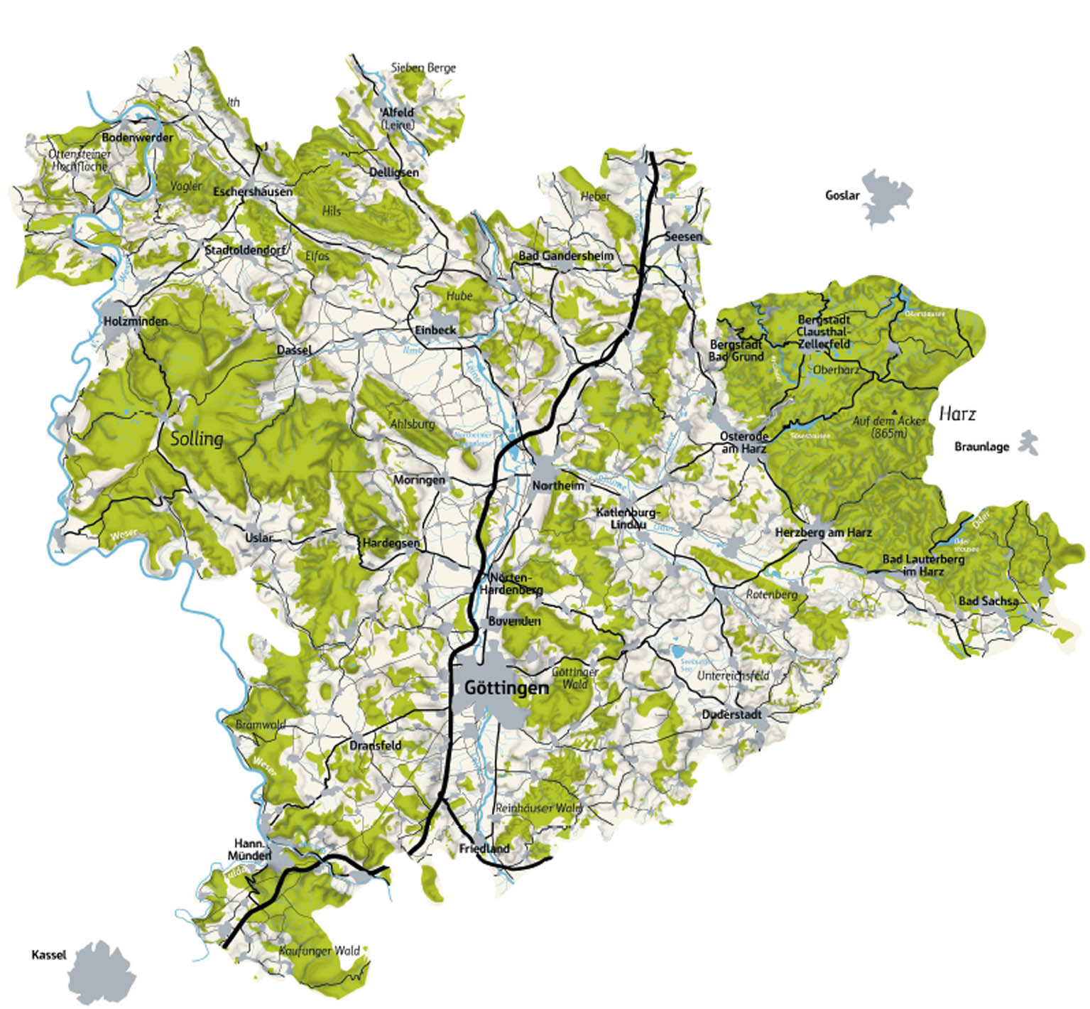
Grafik: Jörg Mitzkat
Tipp: Welche geographischen Bezugseinheiten (Bundesländer, Städte, Flüsse wichtige Verkehrsstraßen etc.) umgeben den Harz? Nutzt zur Beschreibung die Himmelsrichtungen und verzichtet auf die Begriffe rechts, links, oben und unten!
____________________________________________________________________________________________________________________________________________________________________________________________________________________________________________________________________________________________
_________________________________________________________________________
_______________________________________________________________________
Aufgabe 2a: Beschreibt die Lage und Ausdehnung der Eisenerz- und Metallvorkommen. ___________________________________________________________________________________________________________________________________________________________________________________________________________________________
_________________________________________________________________________
M2 Informationstext zum Harzer Montanwesen. Quelle: Kleine Landeskunde Südniedersachsen, S. 155.
Harzer Montanwesen
Zum Montanwesen gehörten neben dem eigentlichen Bergbau die Pochwerke* zum Zerkleinern und Waschen des geförderten Erzes sowie die Schmelzhütten, in denen aus den Erzkonzentraten reines Metall gewonnen wurde. Zu deren Befeuerung waren bis Mitte des 19. Jahrhunderts überall Köhler mit der Erzeugung von Holzkohle beschäftigt.
*Werke, in denen das Erz zerkleinert wird.

Aufgabe 2b: Erklärt die Lage der Eisenhüttenstandorte.
____________________________________________________________________________________________________________________________________________________________________________________________________________________________________________________________________________________________________
M3 Erzlager und -hütten im Harz. Quelle: Kleine Landeskunde Südniedersachsen,
S. 155.

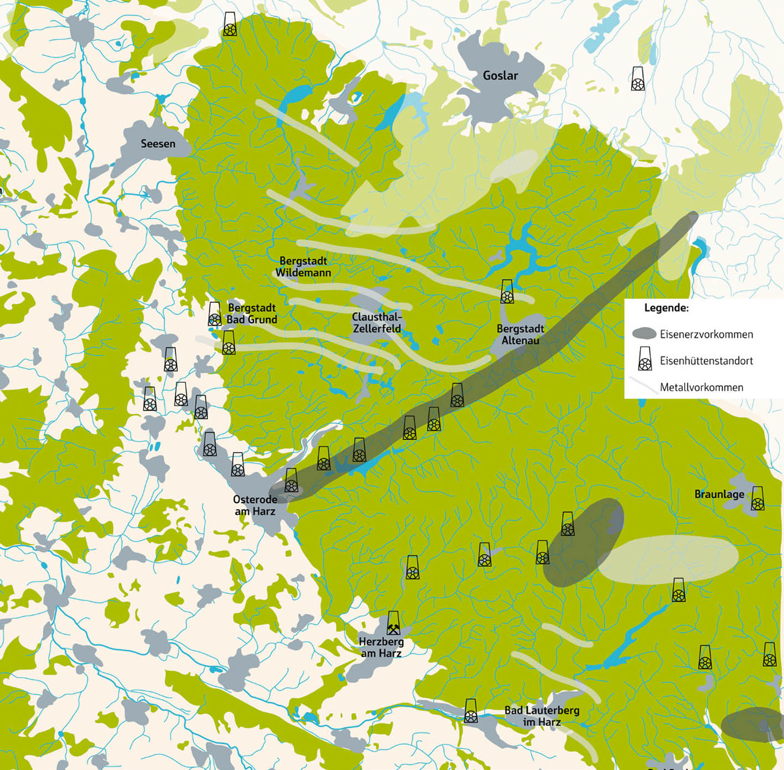
Grafik: Peter Drews

Aufgabe 3a: Ordnet die Textausschnitte und Bilder so, dass sie eine zeitlich sinnvolle Abfolge zur Entwicklung des Bergbaus im Harz ergeben. Beachtet, dass einige Papierschnipsel in die gleiche Zeitphase fallen können. Notiert das Arbeitsergebnis eurer Gruppe in Stichpunkten auf diesem Arbeitsblatt.
Aufgabe 3b: Vergleicht die Arbeitsergebnisse der anderen Gruppen mit dem Ergebnis eurer eigenen Gruppe. Arbeitet die Unterschiede und Gemeinsamkeiten eurer Ergebnisse heraus und erörtert sie.
___________________________________________________________________________________________________________________________________________________________________________________________________________________________________________________________________________________________________________________________________________________________________________________________________________________________________________________________________________________________________________________________________________________________________________________________________________________________________________________________________________________________________________________________________________________________________________________________________________________________________________________________________________________________________________________________________________________________________________________________________________________________________________________________________________________________________________________________________________________________________________________________________________________________________________________________________________________________________________________________________________________________________________________________________________________________________________________________________________________________________________________________________________________________________________________________________________________________________________________________________________________________________________________________________________________________________________________________________________________________________________________________________________________________________________________________________________________________________________________________________________________________________________________

M4 Entwicklung des Bergbaus im Harz
Als „Alter Mann“ werden in der Bergmannsprache eigentlich alte Hohlräume und Stollen bezeichnet, die bereits verlassen oder wieder verfüllt worden sind. Im Harz wurde dieser Begriff seit dem Wiederbeginn des Bergbaus Anfang des 16. Jahrhunderts aber auch für die Bergleute des Mittelalters verwendet. | Um den ergiebigen Erzadern zu folgen, wagten sich die Bergleute im Tagebau immer weiter in den Berg hinein. An verschiedenen Stellen im Harz sind Abbauteufen – das ist der bergmännische Begriff für Tiefen – des „Alten Mannes“ von bis zu 80 Metern gefunden worden.
Vermutlich schon in der Bronzezeit schürften Menschen im Harz nach Erzen, spätestens aber im dritten und vierten Jahrhundert nach Christus. Das beweisen Schlacken*- und Erzfunde, die in Düna bei Osterode 1985 ausgegraben wurden und dem Rammelsberg bei Goslar zugeordnet werden können.  *Als Schlacke werden Schmelzrückstände nichtmetallischer Art bezeichnet, die ein Sekundärprodukt der Erzverhüttung sind. | Am nördlichen Harzrand bei Goslar bildete das mächtige Erzlager des Rammelsbergs am Berghang einen weithin sichtbaren Ausbiss*. Die vollkommen vegetations-freien Gesteinsflächen waren ein deutlicher Hinweis auf Erzvorkommen, weil sie aufgrund des verwitterten Kupfererzes eine rostbraune Färbung angenommen hatten.  *Als Ausbiss wird Gestein bezeichnet, das an der Oberfläche zutage tritt, also nicht von Boden bedeckt ist. Es wird auch als anstehendes Gestein bezeichnet.
Der Anblick muss eindrucksvoll gewesen sein: Ein ganzes Gebirge raucht aus 8.000 Feuerstellen wie eine gigantische Fabrik. Überall wird gehämmert, gehauen und geklopft. Halden mit Gestein dominieren das Bild, von Wald kaum noch eine Spur. So etwa muss es Anfang des 18. Jahrhunderts im Harz ausgesehen haben, als der Bergbau dort in voller Blüte stand. | Mit Schlägel und Eisen (Hammer und Meißel) machen sich die Bergleute zunächst an den Ausbissen* zu schaffen.  *Als Ausbiss wird Gestein bezeichnet, das an der Oberfläche zutage tritt, also nicht von Boden bedeckt ist. Es wird auch als anstehendes Gestein bezeichnet.
Die ersten reichhaltigen Funde am Rammelsberg haben die Erzsucher vermutlich weiter hinein in das Harzgebirge gelockt. Die Belehnung von Klöstern mit Harzer Gebieten im Mittelalter beförderte den Bergbau dann auch im Oberharz. Seine Blütezeit erlebte er ab dem 12. Jahrhundert, als die Walkenrieder Zisterziensermönche Abbau und Waldwirtschaft in dieser Region komplett in ihrer Hand hatten. | Je tiefer die Grabungen gingen, umso schwieriger wurden die Bedingungen. Das in Stollen und Schächte einbrechende Wasser stellte die mittelalterlichen Bergleute vor unüberwindliche Schwierigkeiten. Dies konnten auch der Einsatz von ersten Wasserrädern und raffinierten Konstruktionen nicht verhindern.
Im Hochmittelalter sind die Bergleute schon weitaus tiefer in den Rammelsberg eingedrungen. Mit Viehwagen wurde das erzhaltige Gestein nach Goslar beziehungsweise zu den Verhüttungsplätzen in der Umgebung transportiert. | Als Folge der Pestepidemie Mitte des 14. Jahrhunderts, die ein Drittel der Bevölkerung Europas dahinraffte, fand die Suche nach Edelmetallen im Harz ein vorläufiges Ende. Für gut 150 Jahre ruhte der Bergbau.
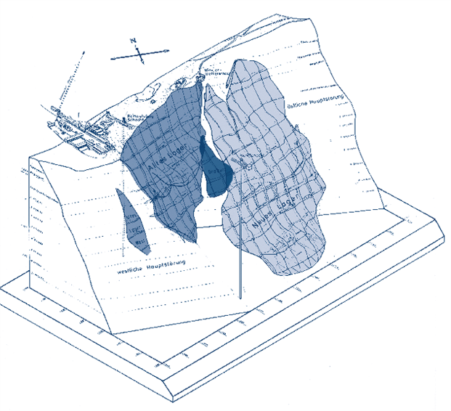  Grafik: Sigurd Ehlert  Räumliche Darstellung der Erzlager im Rammelsberg. Das tief liegende Neue Lager konnte erst mit moderner Bergbautechnik ausgebeutet werden. | Der frühe Bergbau am Rammelsberg – die ersten Gruben reichen nur wenige Meter in den Berg hinein.
Etwa zum Anfang des 16. Jahrhunderts führten die finanziellen Schwierigkeiten der Fürsten und Grafen, die im Harz herrschten, zur Wiederaufnahme des Erzbergbaus, um die hoheitlichen Finanzen zu sanieren. Zu jener Zeit gab es im Harz zwar Silber, Blei und Zink, aber kaum noch Menschen zur Förderung und Verarbeitung der Metalle. | Heinrich der Jüngere (1489-1568), Herzog von Braunschweig-Lüneburg im Fürstentum Wolfenbüttel, war der erste, der den Bergbau im Harz nach 150 Jahren wiederbelebte.
Die fürstliche Gewährung der sogenannten Bergfreiheit für die Harzer Bergstädte bot für neue Siedlungen, Bergwerksunternehmen und die Bewohner ungeheure Vorteile. Die Städte konnten selbstständig Wochenmärkte abhalten und hatten unter anderem das Recht, Bier zu brauen. Für Holz und Wasser mussten keine Abgaben mehr an den Fürsten geleistet werden. Die Bergleute konnten sich ungehindert bewegen, ihren Wohnsitz selbst bestimmen und sich ein Haus bauen. Daneben konnten alle im Berg Beschäftigten ein eigenes Stück Land bewirtschaften, Kleinvieh und Ziegen oder Schweine halten und Niederwild* jagen. Wer dem Lockruf in den Harz folgte, genoss Steuerfreiheit und wurde für anderswo begangene Vergehen nicht verfolgt.  *Das Niederwild durfte damals nicht nur vom Hochadel, sondern auch vom niederen Adel gejagt werden. Dies waren u.a. Rehe, Feldhasen, Kaninchen und Füchse. | Aus dem Erzgebirge warb Heinrich der Jüngere Bergarbeiter an, denen er die Umsiedlung mit Vergünstigungen schmackhaft machte. 1524 räumte er der Siedlung Grund Bergfreiheit ein, wenig später folgten Wildemann und Zellerfeld. St. Andreasberg, das den Grafen von Honstein gehörte, erhielt ebenfalls in dieser Zeit die Bergfreiheit, das Braunschweig-Grubenhagensche Clausthal folgte 1554.
Ein ausgefeiltes System zur Entwässerung der Gruben ermöglichte es nun, tiefer in den Berg einzudringen und an ertragreiche tiefere Erzgänge zu gelangen. Anfang des 18. Jahrhunderts wurden Schachttiefen von 300 Metern erreicht. | Die Ertragsmengen waren insbesondere Anfang des 18. Jahrhunderts riesig und bescherten den „Gewerken“, den Anteileignern der Gruben, insbesondere aber den Landesherren reiche Gewinne.
Zum Montanwesen* gehörten neben dem eigentlichen Bergbau die Pochwerke zum Zerkleinern und Waschen des geförderten Erzes sowie die Schmelzhütten, in denen aus den Erzkonzentraten reines Metall gewonnen wurde. Zu deren Befeuerung waren bis Mitte des 19. Jahrhunderts überall Köhler mit der Erzeugung von Holzkohle beschäftigt.  *Montanwesen = Berg- und Hüttenwesen | Bereits 1656 musste die Bergfreiheit zur Regulierung der Holzentnahme wieder eingeschränkt werden.
Durch den nochmaligen Aufschwung des Silberbergbaus Anfang des 18. Jahrhunderts nahm der Holzbedarf weiter zu. Erste Importe aus dem Solling erfolgten nun. Es gab auch Versuche, mit Torf* Kohle zu erzeugen.  *Torf entsteht durch Zersetzung von organischem Material in Mooren. Das Sediment ist in getrockneter Form ein guter Brennstoff. | Ab 1750 kam es zur ersten planmäßigen Pflanzung von schnell wachsenden Fichten im Harz. Damit einher ging allerdings die Gefahr von Borkenkäfer-Schäden. Bei der „großen Wurmtrocknis“ starben allein 1782 zwei Millionen Fichten durch Käferbefall.
Das sogenannte Oberharzer Wasserregal war das herrschaftlich verliehene Recht, der Wassernutzung für den Bergbau allerhöchste Priorität einzuräumen. Es ermöglichte den Erzförderern zwischen dem 16. und 19. Jahrhundert, ein weit verzweigtes Teich- und Kanalsystem anzulegen, mit dem untertage die Wasserräder angetrieben und damit die Energieversorgung gewährleistet wurde. | Dampfmaschine und Elektrizität waren noch nicht erfunden*, Lasttiere konnten in den engen Schächten und Stollen nicht eingesetzt werden. Also mussten sich die Bergleute etwas anderes einfallen lassen, um Transport, Entwässerung und Belüftung in den über 700 Meter tiefen Gruben zu organisieren. Mithilfe riesiger Wasserräder, die durch eine spezielle Konstruktion in beiden Richtungen angetrieben werden konnten, war lange Zeit Wasserkraft die entscheidende Energiequelle für den Bergbau.  *dies geschah erst im Laufe des 18. Jahrhunderts
Um in den Berg hinab zur Arbeit zu gelangen, „fahren“ die Bergleute „ein“, und um zurück wieder ans Tageslicht zu gelangen, „aus“. Bis ins frühe 19. Jahrhundert war dies eine schwere und gefährliche Angelegenheit für die auf schmalen Leitern nach unten steigenden Bergmänner. Ein Weg in die immer tieferen Gruben hin und zurück konnte an die drei – im Übrigen unbezahlte – Stunden dauern. Als Beleuchtung diente lediglich eine karge Ölfunzel* („Frosch“).  *Ölfunzel = Öllampe | Die Erfindung der Fahrkunst gilt als Meilenstein in der Geschichte des Bergbaus. Der Zellerfelder Oberbürgermeister hatte im Jahr 1833 die Idee dazu: Die Leitern wurden durch zwei nebeneinanderliegende Stangen ersetzt, die durch Wasserkraft angetrieben hoch und runter gingen und an denen Trittbretter und Haltegriffe befestigt waren.  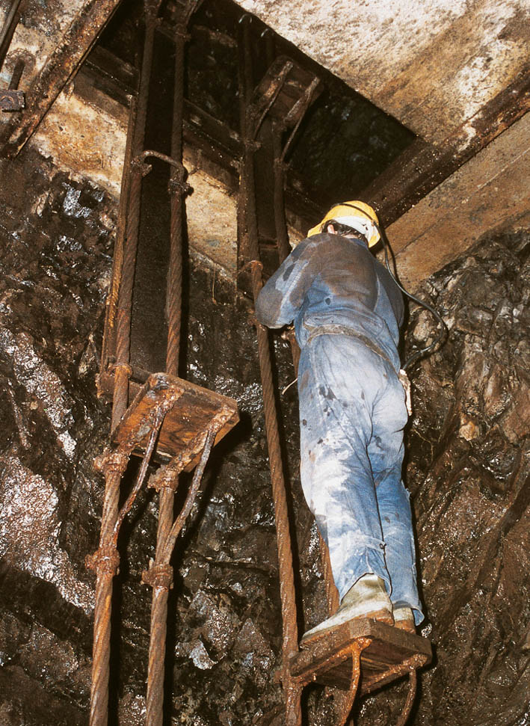  Foto: Sigurd Ehlert
Durch gerissene Kettenglieder gab es immer wieder verheerende Unglücke im Bergbau. Um diese Unglücke zu verhindern, wurde 1834 erstmals Drahtseil eingesetzt. Der Vorteil eines Drahtseils liegt in seinem vergleichsweise geringen Eigengewicht und seiner erheblich höheren Reißfestigkeit. | 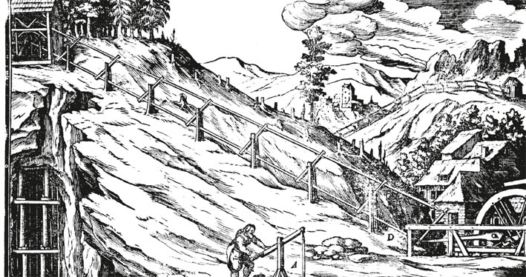  Mit dem Feldgestänge konnte die Wasserkraft über eine größere Strecke übertragen werden.
Neben Entwässerung und Transport war die Belüftung von entscheidender Bedeutung, um in größere Tiefen vordringen zu können. Weltberühmt geworden sind die Harzer Roller*. Diese um 1730 über Tirol in den Harz eingeführten Kanarienvögel waren besonders sensible Warner vor „matten Wettern“, also Sauerstoffmangel untertage.  *Harzer Roller wird zwar auch ein Käse genannt, ursprünglich beschrieb der Begriff allerdings eine Kanarienvogelart. | 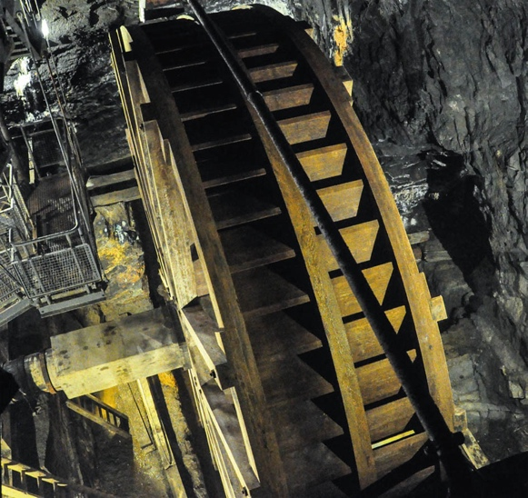  Foto: Peter Drews  Kehrrad im Rammelsberg: Durch die Umkehr der Förderrichtung konnten die Erztonnen gehoben oder gesenkt werden.
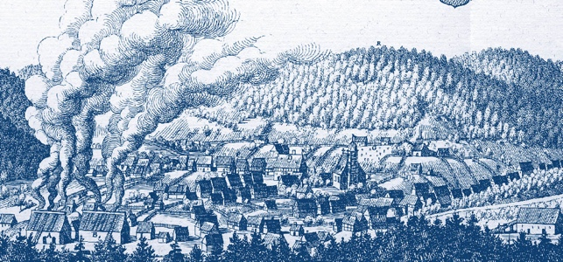 | 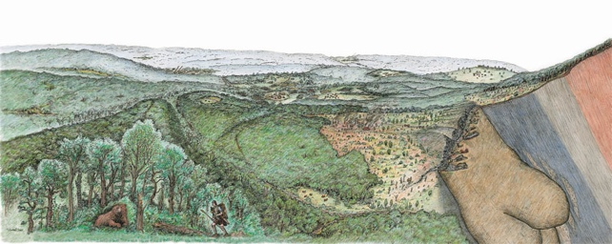  Grafik: Thomas Küntzel
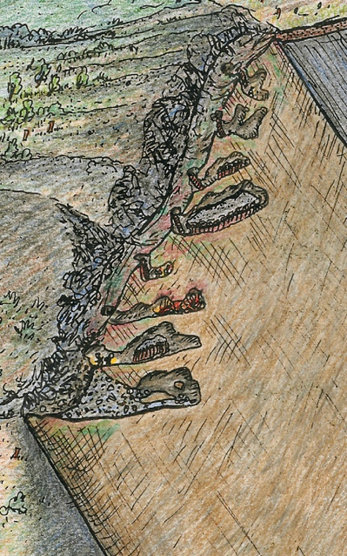  Grafik: Thomas Küntzel | 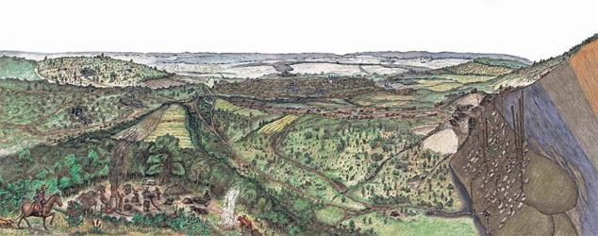  Grafik: Thomas Küntzel
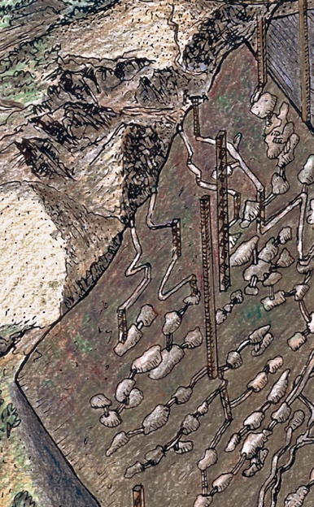
Grafik: Thomas Küntzel

Hausaufgabe/Aufgabe 4: Stellt euch vor ihr arbeitet im Bergwerk. Verfasst einen Tagebucheintrag, indem über euren Arbeitstag berichtet und verschiedene Vor- und Nachteile benennt.
_____________________________________________________________________________________________________________________________________________________________________________________________________________________________________________________________________________________________________________________________________________________________________________________________________________________________________________________________________________________________________________________________________________________________________________________________________________________________________________________________________________________________________________________________________________________________________________________________________________________________________________________________________________________________________________________________________________________________________________________________________________________________________________________________________________________________________________________________________________________________________________________________________________________________________________________________________________________________________________________________________________________________________________________________________________________________________________________________________________________________________________________________________________________________________________________________________________________________________________________________________________________________________________________________________________________________________________________________________________________________________________________________________________________________________________________________________________________________________________________________________________________________________________________________________________________________________________________________________________________________________________________________________

